自動車運転者の労働時間等の改善のための基準
労働省告示第7号、平成元年2月9日：

早い話が：

バス運転者の労働時間については、安全のために拘束時間、運転時間等が決められています。これは厚生労働省の「自動車運転者の労働時間等の改善のための基準」（改善基準告示）に定められています。
貸切バスを利用される場合は、余裕をもった行程を組んで、安全に快適な旅行をしていただくためにご協力下さい。
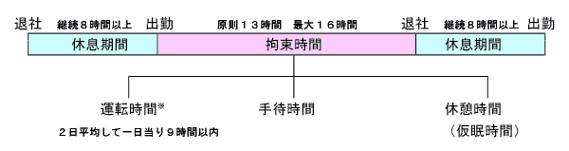

・連続運転時間は４時間以内で
運転開始後４時間経過直後に３０分以上の休憩をしなければなりません。
ただし、４時間以内に休憩する場合は１回を１０分以上にし、分割することができます。
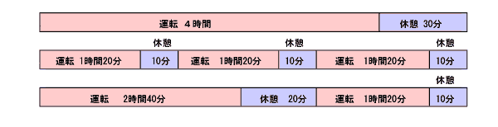

ポイントは、

バス運転者の労働時間等の改善基準のポイント

はじめに
バス運転者の労働条件の改善を図るため、労働大臣告示「自動車運転者の労働時間等の改善のための基準」（改善基準告示）が策定されています。以下はそのポイントです。
ポイント１ | 拘束時間・休息期間

改善基準告示は、自動車運転者の労働の実態にかんがみ、拘束時間、休息期間等について基準を定めています。
１ 拘束時間
始業時刻から終業時刻までの時間で、労働時間と休憩時間（仮眠時間を含む。）の合計時間をいいます。
２ 休息期間
勤務と次の勤務の間の時間で、睡眠時間を含む勤労者の生活時間として、労働者にとって全く自由な時間をいいます。
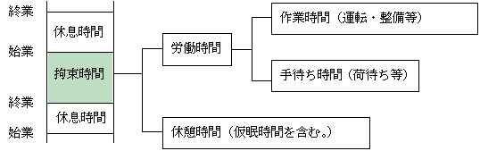
ポイント２ | 拘束時間の限度＝休息期間の確保

１ 4週間を平均した１週間当たりの拘束時間
- 4週間を平均した１週間当たりの拘束時間は原則として65時間以内でなければなりません。
- ただし、貸切バスを運行する営業所において運転の業務に従事する者、貸切バスに乗務する者及び高速バスの運転者について、書面による労使協定を締結した場合には、52週間のうち16週間までは、4週間を平均した1週間当たりの拘束時間を71.5時間まで延長することができます。
（労使協定で定める事項）
イ | 4週間を平均した1週間当たりの拘束時間が65時間を超えることとなる「4週間」及びその「4週間」における1週間当たりの拘束時間（下図参照）。
 | 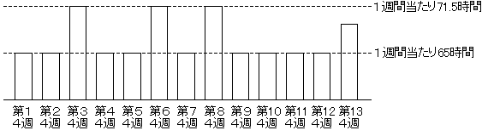
ロ | その他の事項
 | ・対象者
 | ・当該協定の始期及び終期
 | ・協定変更の手続き

２ 1日の拘束時間と休息期間
- 1日（始業時刻から起算して24時間をいいます。以下同じです。）の拘束時間は13時間以内を基本とし、これを延長する場合であっても最大16時間以内となります。（ただし、4.の制限があります。）
- 1日の休息期間は継続8時間以上とする必要があります。
- 拘束時間と休息期間は表裏一体のものであり、1日とは始業時刻から起算して24時間をいいますので、結局、1日（24時間）＝拘束時間（16時間以内） + 休息期間（8時間以上）ということです（下図参照）
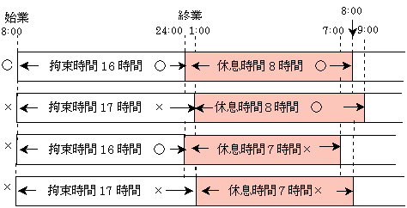
- 1日の拘束時間を延長する場合であっても、15時間を超える回数は1週間につき2回が限度です。このため、休息期間が9時間未満となる回数も1週間につき2回が限度となります。
- したがって、片道拘束15時間を超える長距離の往復運行は1週につき1回しかできず、改善規準に違反しないためには一定の工夫をする必要があります（下図参照）
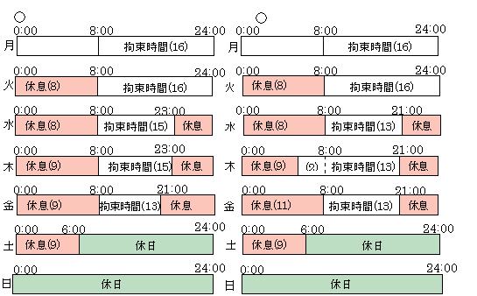
・ 上の例は、15時間を超える勤務が月曜日及び火曜日に、また9時間未満の休息期間が火曜日及び水曜日にそれぞれ2回ある例です。
・ なお、右側の例は木曜日の始業時刻がずれているため、水曜日に始まる勤務の拘束時間は同日の始業時刻8：00から21：00までの13時間と、木曜日の6：00から8：00までの2時間の合計15時間となり、また、木曜日に始まる勤務の拘束時間は、同日の始業時刻6：00から21：00までの15時間となります。
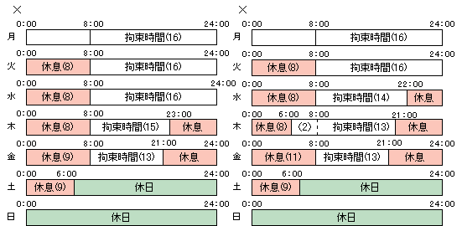
・ 上の例は15時間を超える勤務が月曜日、火曜日及び水曜日に、また9時間未満の休息期間が火曜日、水曜日及び木曜日にそれぞれ3回ある例です。なお、右側の例では、木曜日の始業時刻がずれているため、水曜日に始まる勤務の拘束時間は同日の22：00までの14時間と、木曜日の6：00から8：00までの2時間の合計16時間となることに注意してください。

３ 拘束時間・休息期間の計算方法
4週間を平均した1週間当たりの拘束時間を計算しようとする場合において、始業時刻が変わった日があるときは、その日及び前日の拘束時間には、重複した時間帯が含まれることになるため、計算上その重複部分を差し引く必要があることに留意してください（下図参照）。
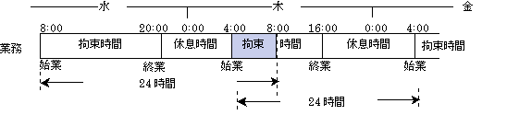
色をつけた部分は水曜日に始まる勤務の拘束時間と木曜日に始まる勤務の拘束時間が重なる時間帯。

拘束時間及び休息期間について上記の図に沿って具体的な計算方法を示すと、次のようになります。
- 拘束時間による計算方法
イ.水曜日の拘束時間
・水曜日の8：00～20：00 | 12時間
・木曜日の4：00～8：00 | 4時間 | 合計 | 16時間

ロ.木曜日の拘束時間
・木曜日の4：00～16：00 |  | 12時間

ハ.拘束時間の合計
16時間 | + | 12時間 | - | 4時間 | ＝ | 24時間
（1日目） |  | （2日目） |  | （重なった時間）

- 休息期間による計算方法
イ.1日目の休息期間
8時間

ロ.2日目の休息期間
12時間

ハ.拘束時間の合計
44時間 | - | （8時間 | + | 12時間） | ＝ | 24時間
(水曜日8時から金曜日4時まで） |  | （1日目） |  | （2日目）

４ 休息期間の取扱い
休息期間については、運転者の住所地での休息期間が、それ以外の場所での休息期間より長くなるよう努めなければなりません
５ 休日の取扱い
休日は休息期間+24時間の連続した時間です。ただし、いかなる場合であっても、その時間が30時間を下回ってはなりません。
なお、2日続けて休日を与える場合は、2日目については、休息期間は考えられませんので、連続24時間以上あれば差し支えありません
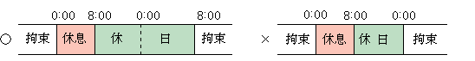
ポイント３ | 運転時間の限度

１ 1日の運転時間は2日（始業時刻から起算して48時間をいいます。以下同じです。）
平均で9時間以内
1日当たりの運転時間の計算に当たっては、特定の日を期算日として2日ごとに区切り、その2日間の平均とすることが望ましいですが、この特定日の最大運転時間が改善基準告示に違反するか否かは、


とがともに9時間を超える場合は改善基準告示に違反し、そうでない場合は違反しないこととなります。
これを図示すると下図のようになります。
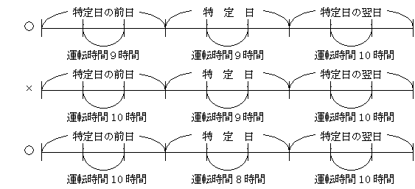
２ 4週間を平均した1週間当たりの運転時間の限度
１ 4週間を平均した1週間当たりの運転時間は原則として40時間以内でなければなりません。
2 貸切バスを運行する営業所において運転の業務に従事する者、貸切バスに乗務する者及び高速バスの運転者について、書面による労使協定を締結した場合には、52週間の運転時間が2,080時間を超えない範囲内において、52週間のうち16週間までは、4週間を平均した1週間当たりの運転時間を44時間まで延長することができます。
（労使協定で定める事項）
イ | 4週間を平均した1週間当たりの運転時間が40時間を超えることとなる「4週間」及びその「4週間」における1週間当たりの運転時間（下図参照）。
 | 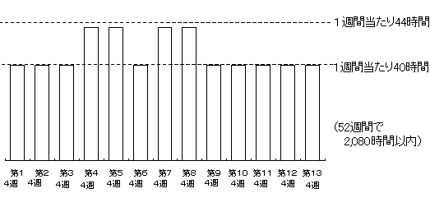
ロ | その他の事項
 | ・対象者
 | ・当該協定の始期及び終期
 | ・協定変更の手続き

３ 連続運転時間は4時間以内
運転開始後4時間以内又は4時間経過直後に30分以上の休憩等を確保することにより、運転を中断しなければなりません（下図参照）。
ただし、運転開始後4時間以内に運転を中断する場合の休憩等については、少なくとも1回につき10分以上としたうえで分割することもできます
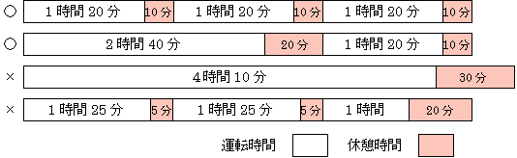
ポイント４ | 時間外労働及び休日労働の限度

１ 時間外労働及び休日労働は拘束時間の限度まで
時間外労働及び休日労働は1日の最大拘束時間（16時間）、4週間の拘束時間（原則260時間、労使協定があるときはポイント2（1）の条件の下で286時間まで）の範囲内でしかできません（下図参照）。なお、時間外労働及び休日労働を行う場合には、労働基準法第36条第1項に基づく時間外労働及び休日労働に関する協定届を労働基準監督署へ届け出なければなりません。
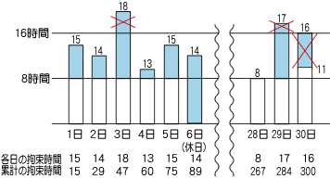
色をつけた部分から休憩時間を引いた部分が時間外・休日労働
※この図は、4週間を平均した1週間当たりの拘束時間が65時間で変形労働時間制が採用されていない場合のものです。

２ 休日労働は2週間に1回
休日労働は2週間に1回の頻度でしかできません。
ポイント５ | 特例

１ 分割休息期間
業務の必要上、勤務の終了後継続した8時間以上の休息期間を与えることが困難な場合には、当分の間、一定期間（原則として2週間から4週間程度）における全勤務回数の2分の1を限度に、休息期間を拘束時間の途中及び拘束時間の経過直後に分割して与えることができます。
この場合、分割された休息期間は、1日において1回当たり継続4時間以上、合計10時間以上でなければなりません。
２ 2人乗務の特例
運転者が同時に1台の自動車に2人以上乗務する場合（車両内に身体を伸ばして休息することができる設備がある場合に限る。）においては、1日の最大拘束時間を20時間まで延長でき、休息期間を4時間まで短縮できます。
３ 隔日勤務の特例
業務の必要上やむを得ない場合には、当分の間、次の条件の下に隔日勤務に就かせることができます。
1 | 2暦日における拘束時間は、21時間を超えないこと。  ただし、事業場内仮眠施設又は使用者が確保した同種の施設において、夜間に4時間以上の仮眠時間を与える場合には、2週間について3回を限度に、この2暦日における拘束時間を24時間まで延長することができます。  この場合においても、2週間における総拘束時間は126時間を超えることはできません。
2 | 勤務終了後、継続20時間以上の休息時間を与えること。

４ フェリーに乗船する場合の特例
運転者が勤務の中途においてフェリーに乗船する場合には、フェリー乗船時間のうち2時間（フェリー乗船時間が2時間未満の場合には、その時間）については拘束時間として取り扱い、その他の時間については休息期間として取り扱います。
フェリー乗船時間が2時間を超える場合には、上記により休息期間とされた時間を休息期間8時間（2人乗務の場合4時間、隔日勤務の場合20時間）から減じることができます。
ただしその場合においても、減算後の休息期間は、2人乗務の場合を除き、フェリー下船時刻から勤務終了時刻までの間の時間の2分の1を下回ってはなりません。

北海道労働局
http://www.hokkaido-labor.go.jp/9seidokijyun/kijyun/kijyun033.html

